イクネスしばたこどもセンター“あそびのひろば”の
団体利用について

保育園・幼稚園等の園外保育で団体で利用されたい場合は以下の手続きをお願いします。

＜利用の流れ＞
① 利用日の３か月から３日前までに、こどもセンターへ電話で、団体利用が可能かどうか確認してください。
※イベント開催時や他の団体利用状況によりご利用できない場合があります。
② 利用が可能な場合は、「こどもセンターあそびのひろば・中央図書館団体利用申出書」（別紙）をこどもセンターへ提出してください。
申出書は、事前にFAX等でお送りいただき、利用の当日までに原本（代表者印を押したもの）を提出願います。

＜ご利用にあたってのお願い＞
・利用する園児数は最大３０名程度でお願いします。
・事故、迷子防止のため、お子さんに十分目が届くよう、引率は複数の先生でお願いします。
・土日祝日やあそびのひろばのイベント開催時は、利用者が多いため、団体でのご利用はご
遠慮ください。
・おやつや昼食をとる場所が必用な場合は別室（多目的室２）をこちらで予約しますの
で、申込時にその旨お伝えください。（すでに予約が入っている場合はご利用できません
のでご了承ください。）
・イクネスしばたの駐車場（第1～3駐車場）にバスは駐車できませんのでご了承くださ
い。

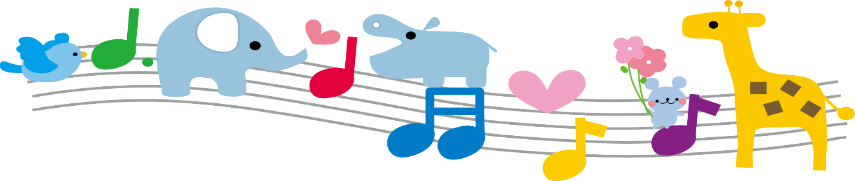

こどもセンターあそびのひろば・中央図書館団体利用申出書

年 月 日

新発田駅前複合施設長
新発田市立中央図書館長 様

団体名
代表者名 ㊞
電話番号
（担当者氏名 ）

次のとおり、団体利用について申出します。
利用日時 | 年 月 日 （ ）
 | 午前  午後 | 時 分 から |  | 午前  午後 | 時 分 まで
利用場所 | こどもセンターあそびのひろば ・ 中央図書館 ・ 多目的室３（読み聞かせのおへや）
目 的 | 園外保育 ・ 施設見学 ・ 読み聞かせ
利用園児 | （ 歳児） 人 （ 歳児） 人  （ 歳児） 人 （ 歳児） 人  （ 歳児） 人 合計 人  ※あそびのひろばの団体利用は最大30人までとさせていただきます。
引率者 | 引率責任者 |  | 職名 氏名
 | 引率者 |  | 職名 氏名
 |  |  | 職名 氏名
 |  |  | 職名 氏名
その他 | 昼食等飲食会場（多目的室２）… 必要（利用時間 : ～ : ） ・ 不要  ※おやつや昼食をとる場所が必要な場合は多目的室2をこちらで予約します。申出時、既に予約が入っている場合は、ご利用できませんのでご了承ください。

